Changelog nouvelle version Mobilys – Mediaserver List
30.11.23

Cette nouvelle vue de vos enregistrements et collections vous permet en un coup d’œil de vous informer de l’uniformité de paramètres de collection.

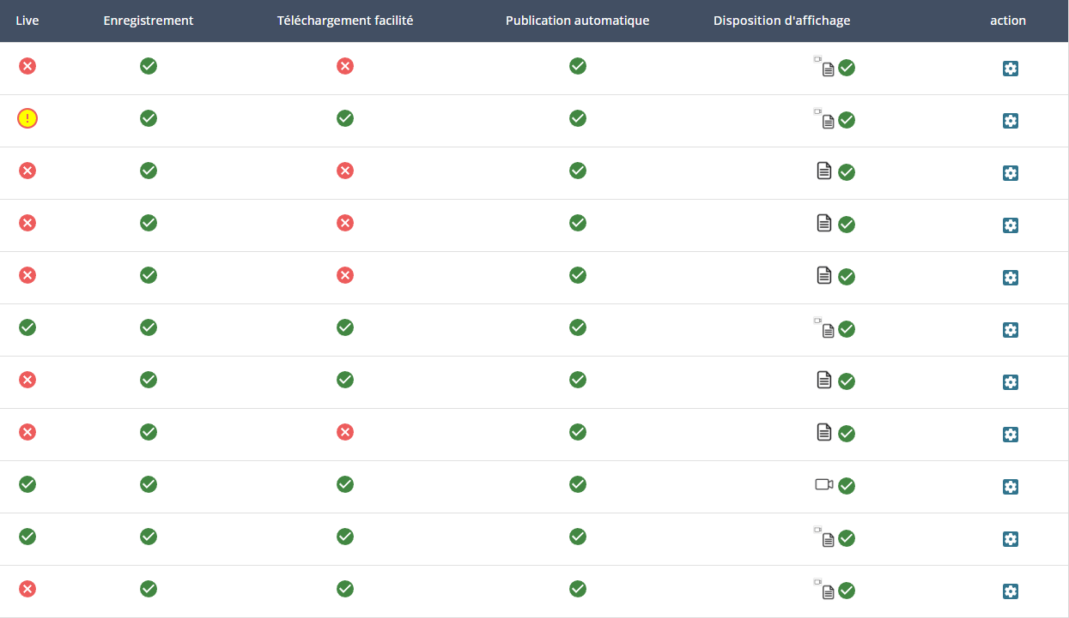
à Vos paramètres de collection (live, enregistrement, téléchargement facilité) sont activés et uniformes.
àVos paramètres de collection sont désactivés et uniformes.
à Vos paramètres de collection ne sont pas uniformes.

Un exemple de collection pouvant afficher un dans la vue de collection :

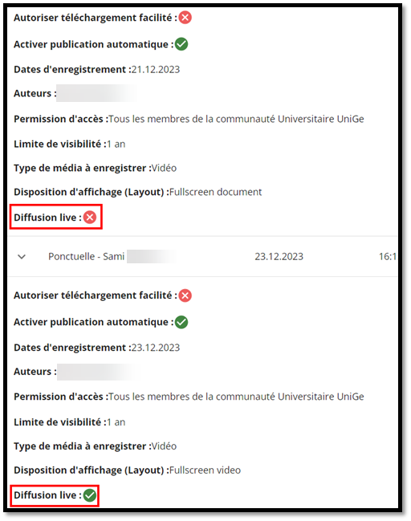

Vous trouverez également des informations sur la disposition d’affichage (Layout) de vos enregistrements :

Fullscreen Video : Vidéo de la caméra filmant l’orateur au pupitre et/ou le tableau noir.

 Fullscren document : Vidéo des documents projetés.

 Live : Vidéo des documents projetés et vidéo de la caméra dans le coin supérieur gauche.
- Lorsque vous souhaitez modifier les paramètres d’une collection afin d’en harmoniser les enregistrements, un message de confirmation vous informera de votre action.

